第01周上机
- 分别在命令窗口和IDLE中输出一句您的人生格言，例如：“要么出众，要么出局”。将运行源代码及结果进行截图处理后放到该题后面。
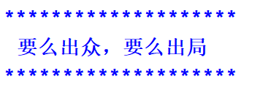
print("*"*15);print("不学习，毋宁死。");print("*"*15)
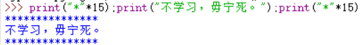
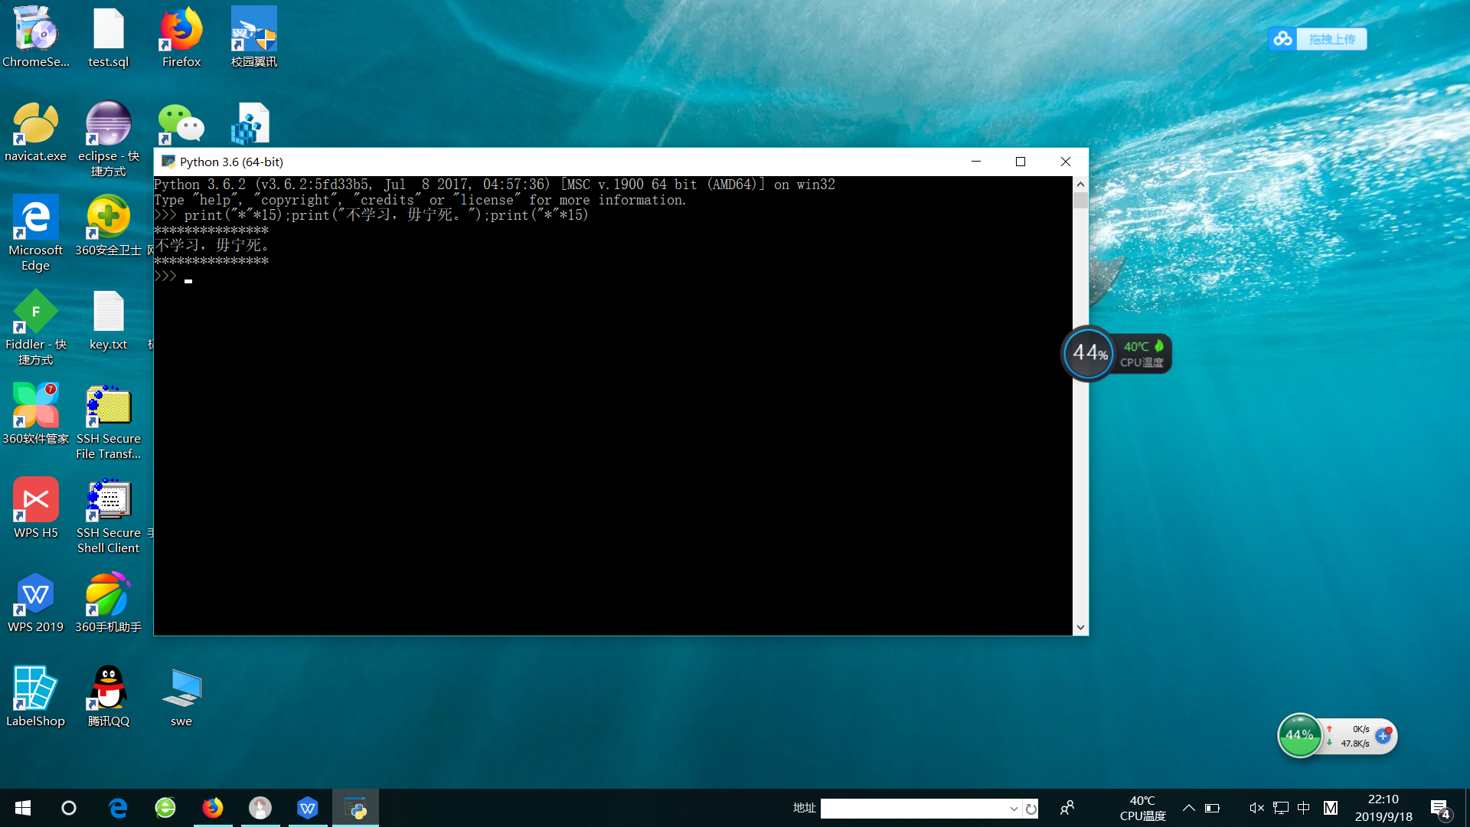

- 请按以下诗句的文本格式，在Python中原样输出，将运行源代码及结果进行截图处理后放到该题后面。

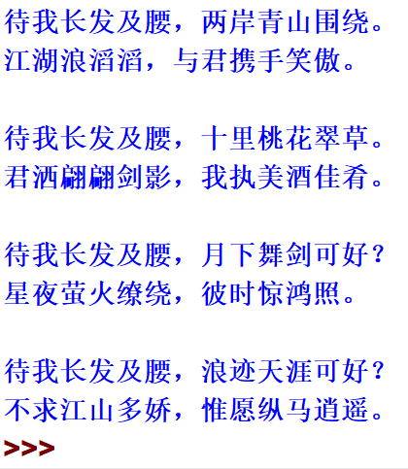

文本资料：
待我长发及腰，两岸青山围绕。
江湖浪滔滔，与君携手笑傲。

待我长发及腰，十里桃花翠草。
君洒翩翩剑影，我执美酒佳肴。

待我长发及腰，月下舞剑可好？
星夜萤火缭绕，彼时惊鸿照。

待我长发及腰，浪迹天涯可好？
不求江山多娇，惟愿纵马逍遥。
提示：使用\n可以实现换行

print("待我长发及腰，两岸青山围绕。"); print("江湖浪滔滔，与君携手笑傲。");print(" ");print("待我长发及腰，十里桃花翠草。");print("君洒翩翩剑影，我执美酒佳肴。");print(" ");print("待我长发及腰，月下舞剑可好？");print("星夜萤火缭绕，彼时惊鸿照。");print(" ");print("待我长发及腰，浪迹天涯可好？");print("不求江山多娇，惟愿纵马逍遥。")
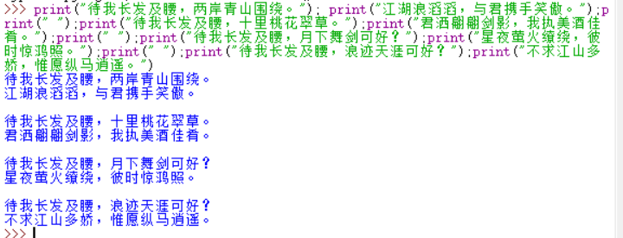

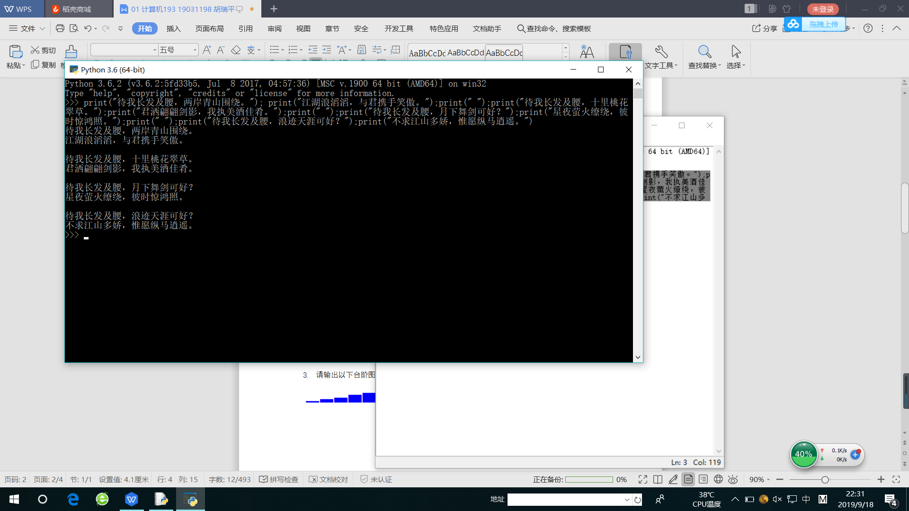

- 请输出以下台阶图案，将运行源代码及结果进行截图处理后放到该题后面。
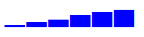
print("▁▂▃▅▇█")
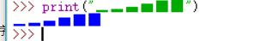

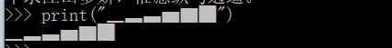

- 请输出以下田字格图案，将运行源代码及结果进行截图处理后放到该题后面。
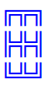
print("╔╦╗");print(" ");print("╠╬╣");print(" ");print("╚╩╝")
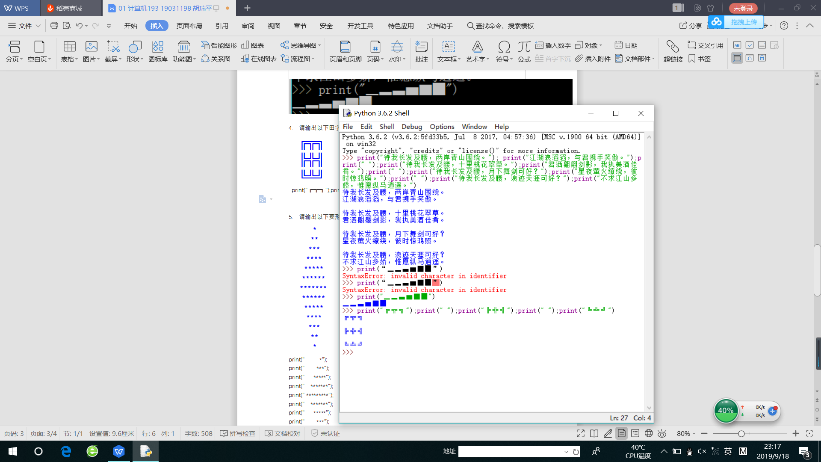

- 请输出以下菱形图案，将运行源代码及结果进行截图处理后放到该题后面。
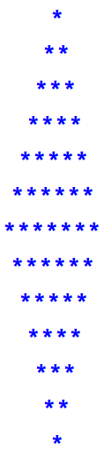
print(" *");print(" ***");print(" *****");print(" *******");print(" *********");print(" *******");print(" *****");print(" ***");print(" *");

